Dynamique du front de solidification d’un alliage binaire eutectique

I. Introduction
Le sujet de ces travaux de recherche consiste en l’étude du front de solidification d’un alliage binaire eutectique placé dans un gradient de température mobile par rapport a l’échantillon. Dans un tel système, le résultat de la solidification est un mélange de deux phases α et β. Dans états stationnaires de solidification, le front se présente sous la forme d’une alternance de lamelles comme le montre la figure 0.

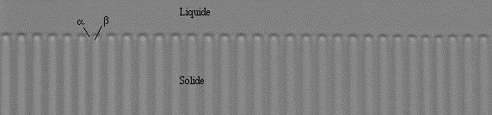
Fig. 0 : état de stationnaire

Ces lamelles sont disposées de façon plus ou moins périodique le long du front. Le but de ces travaux est d'étudier la dépendance des distances inter-lamellaires et de la température du front en fonction des paramètre de contrôles qui sont la composition moyenne de l’échantillon $C_{¥}$, le gradient de température G et la vitesse de déplacement V. Par la suite, nous appellerons longueurs d'ondes ces distances inter-lamellaires du fait de la structure presque périodique du système. La température du front est proche de la température d’eutectique du solide étant donne qu’il y a coexistence de trois phase. Cependant cette température fluctue en fonction des effets de courbure, on notera ΔT la surfusion définie par : $ΔT=T_{E}−T$, où $T_{E}$ est la température de l’eutectique. Le problème qui se pose est de savoir si le système sélectionne une longueur d'onde particulière. Que se passe-t-il si l'on impose une longueur d'onde au système? Ces questions ont été l'objet des travaux de Jackson et Hunt qui ont résolu les équations du système. Ils démontrèrent qu'il n'y a pas une seule longueur d'onde solution mais tout un continuum. De plus, lorsque les paramètres extérieurs sont fixé il existe une longueur d'onde particulière que les autres notée $λ_{\text{JH}}$ qui correspond à un minimum de ΔT. Le but de mes travaux fut de mettre en évidence les résultats prévus par Jackson et Hunt et d’étudier quantitativement certaines évolutions du système lorsque celui-ci est perturbé.
Il convient donc de rappeler brièvement tout d’abord quelques propriétés physiques et notamment thermodynamiques indispensables pour cette étude. Ensuite, nous verrons le principe du montage ainsi que la préparation des échantillons de cet alliage. Enfin, nous verrons les phénomènes observés et l'étude quantitative de certains d’entre eux.

II. Rappels de thermodynamiques des alliage binaires. Equations de bases.
1. Diagramme binaire
Un mélange binaire est un système à deux constituants. En général ces deux constituants ne sont pas miscibles en toutes proportions. Dans le cas étudié, les deux constituant sont totalement miscibles en phase liquide. Par contre, il existe une lacune de miscibilité à l'état solide.
Pour pouvoir décrire le système, une étude de la variance réduite de celui-ci s’impose (en effet la pression du système est imposée par l’atmosphère) :
- Lorsqu’il y a une seule phase la variance réduite vaut V=2. Mais ce cas nous intéresse peu car il s’agit uniquement du cas ou le système est dans l’état liquide.
- Lorsqu’il y a deux phases, la variance réduite vaut V=1.
- Lorsqu’il y a trois phases la variance réduite vaut V=0.
La variance réduite caractérise le nombre de paramètres intensifs indépendants pour un système donné, la pression étant exclue. Donc, pour un système biphasé si on impose un paramètre intensif (la température par exemple) toutes les autres variables intensives seront imposées. C’est le cas essentiellement des fractions de phase de chaque constituants dans chaque phases. Lorsque trois phases coexistent, tous les paramètres intensifs sont fixés. Cet état est appelé point triple. Dans le cas qui nous intéresse, la coexistence de deux phases solides et d'une phase liquide s'appelle l'eutectique.
Les états thermodynamiques d’un alliage binaire se représente sous la forme d’un diagramme d'équilibre qui représente la température en fonction de la fraction molaire d’un des constituant. La figure 1 représente le diagramme du système étudié ${\text{CBr}}_{4}−C_{2}{\text{Cl}}_{6}$
La lecture du diagramme se fait de la façon suivante. Celui-ci se divise en plusieurs domaines, chacun représente l’existence d’une ou deux phase lorsque les paramètres de contrôles sont fixés. Un domaine d’équilibre est délimité par le liquidus et le solidus qui se rejoignent à la température de fusion du solide pur. Pour obtenir, les concentrations respectives de chaque phase à l’équilibre il suffit de tracer l’horizontale a la température donné. Les intersections du liquidus et du solidus avec cette droite correspondent aux concentrations de chacune des phases. Les phases présentent se déterminant a partir de la concentration moyenne du système donc de la concentration de préparation du solide .
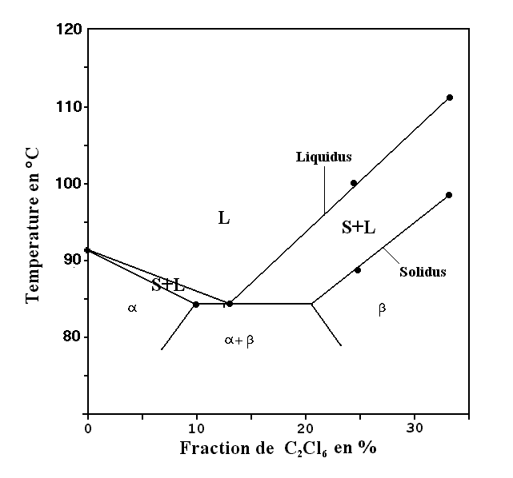
Fig. 1 : Diagramme binaire

2. Equations de diffusions
Le bilan de conservation de chaleur et de matière s’écrivent :
${\text{Div \{}\vec{J}}_{Q}=−μc\frac{∂T}{∂t}$ où ${\vec{J}}_{Q}$ est le vecteur courant de chaleur, μ est la masse volumique et c est la capacité massique du milieux considéré.
${\text{Div \{}\vec{J}}_{C}\text{=-}\frac{¶C}{¶t}$ où C est la concentration du constituant considéré.
De plus les équations de diffusion de Fourier et Fick permettent d’établir le lien entre le gradient de température (resp. de concentration) avec le vecteur courant de chaleur (resp. de matière).
Par ailleurs, il est nécessaire de considérer le fait que le référentiel de l’échantillon est mobile à la vitesse $\vec{V}$. Les deux équations deviennent donc après un changement de référentiel :

$$D_{Q}DT+V\frac{¶T}{¶z}=\frac{¶T}{¶t}$$
$$D\text{.}ΔC+V\frac{∂T}{∂z}=\frac{∂C}{∂t}$$
Où $D_{Q}$et D sont respectivement les coefficients de diffusion de la chaleur et de l’espèce considérée. En ce qui concerne la diffusion de la température, il faut souligner le fait que l’épaisseur du verre est beaucoup plus importante que celle du mélange. Par conséquent, on peut considérer que la température locale de l’échantillon est imposé par celle du verre. De plus, la résolution de l’équation de la température montre que le gradient de température est constant le long de l’axe z. Il y a donc une relation linéaire entre l’axe des z et la température du mélange du type $T=G\text{.}z+\text{Cste}$.

3. Equation de conservation à l'interface.
Il est nécessaire d’établir un bilan de matière au niveaux du front de solidification. En effet, à l'équilibre la phase solide et la phase liquide n’ont pas la même concentration. Dans le liquide, il apparaît donc une quantité de matière égale à $−(C_{i}^{s}−C_{i}^{l})\vec{v}\text{.}\vec{n}$ où $C_{i}^{s}$ et $C_{i}^{l}$ sont les concentrations du solide et du liquide respectivement à l'interface. Cette matière diffuse dans le liquide, d’où l’équation :
$$−(C_{i}^{s}−C_{i}^{l})\vec{v}\text{.}\vec{n}\text{=-}D_{C}(\vec{\text{grad}}C_{i})\text{.}\vec{n}$$
où $\vec{v}$est la vitesse du front de solidification et $\vec{n}$la normale a celui ci comme le montre la figure 2.

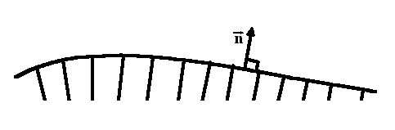
Fig. 2 : Normale à l’interface

4. Equation de Gibbs-Thomson
Cette relation permet de déterminer la correction à la température de fusion due à la courbure du solide. L’équation est :
$$T^{ϕ}=T_{F}+\text{mC}+κ\text{.}\frac{γ_{ϕ}T_{F}^{ϕ}}{L_{ϕ}}$$
Où κ est la courbure du front,ϕ est la phase considérée, $γ_{ϕ}$est la tension superficielle de l’interface solide – liquide, $L_{ϕ}$ la chaleur latente et $T_{F}$ la température de fusion du corps pur pour un front plat, C la concentration et m la pente du liquidus.

5. Relation de Young
A cela, il s’ajoute une dernière équation qui exprime que la somme des tensions superficielles de chaque interface est nulle aux points triples. Cette somme des forces est représentée sur la figure 3.
$$γ_{αl}{\vec{u}}_{αl}+γ_{βl}{\vec{u}}_{βl}+γ_{\text{αβ}}u_{\text{αβ}}=\vec{0}$$

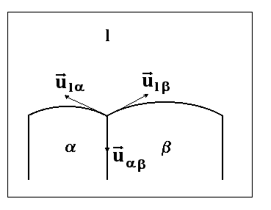
Fig. 3 : tensions de surface

6. Théorie de Jackson et Hunt

La méthode de calcul de la forme du front proposée par Jackson et Hunt est la suivante. Partant du constat que les déformations du front sont faibles devant la longueur de diffusion $l_{D}=\frac{D}{V}$, ils suppose que le front est plan. Ils peuvent alors calculer le champ de concentration du liquide par analyse de Fourier. Ce champ de concentration peut à son tour être injecté dans l’équation de Gibbs-Thomson pour obtenir la forme de l’interface et la surfusion moyenne <ΔT>=<$T_{E}$-T> en fonction de V, λ et de $C_{∞}$. Ce calcul apporte deux résultats très importants pour ce qui nous concerne. D’une part la courbe de surfusion suit une loi de la forme :
$ΔT\text{>=}\frac{{ΔT}_{\text{JH}}}{2}(\frac{λ}{λ_{\text{JH}}}+\frac{λ_{\text{JH}}}{λ})$.
Autrement dit la courbe de surfusion présente un minimum pour une longueur d’onde $λ_{\text{JH}}$. Physiquement, on peut interpréter ce résultat de la façon suivante :
- Les faibles longueurs d’ondes sont défavorisées à cause d’une forte courbure imposée par la condition de Young au point triple.
- Les fortes longueurs d’ondes sont défavorisées par une diffusion de matière difficile entre les lamelles voisines.
Le second résultat est la dépendance de ce minimum en fonction de la vitesse de tirage. On a :
$$λ_{\text{JH}}∝V^{−\frac{1}{2}}$$
Ce calcul établit les solutions du système en fonction de la longueur d’onde mais elle ne prévoit pas leur stabilité. Plusieurs approches ont été menées pour déterminer les solutions instables. Pour Jackson et Hunt, la limite inférieure de stabilité est $λ_{\text{JH}}$. Le raisonnement est le suivant : On se place dans l’hypothèse (largement vérifiée) que la trajectoire des points de trisjonctions reste perpendiculairement au front. Pour des longueurs d’ondes inférieures a $λ_{\text{JH}}$, toute diminution locale de la longueur d’onde se traduit par une augmentation de la surfusion. Cela implique donc un abaissement du front. Le fait que les lamelles avancent perpendiculairement au front implique donc une diminution encore plus importante de la longueur d’onde comme le montre la figure 4. Le système n’est pas stable. Le raisonnement est le même pour instabilité due à une augmentation de la longueur d’onde. Par contre lorsque la longueur d’onde est supérieure a $λ_{\text{JH}}$, toute diminution de la longueur d’onde entraîne une augmentation de celle ci. Le système est stable.
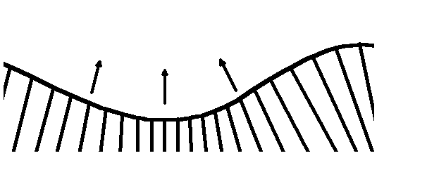
Fig. 4 : Système instable.

On peut se reporter au calcul d’Eckhaus, pour déterminer l’évolution du système lorsque la longueur d’onde n’est pas homogène le long du front. Celui-ci prévoit une diffusion de phase. En notation complexe, le front peut se mettre sous la forme :
$$z(x)=\text{Cste}\text{.}e^{i\text{.}φ(x)}$$
Où φ(x) est la phase. La loi d’évolution de cette phase prédite par Eckhaus est alors :
$$D_{φ}Δφ=\frac{∂φ}{∂t}$$
Où $D_{φ}$ est le coefficient de diffusion de la phase. De plus, on a :$D_{φ}∝(\frac{λ}{λ_{\text{JH}}}−\frac{λ_{\text{JH}}}{λ})$.
On constate que $D_{φ}$ peut être soit positif soit négatif. Lorsque $D_{φ}$ est positif le système évolue vers une solution purement périodique (i.e. φ est une fonction affine). Par contre lorsque $D_{φ}$ est négatif ($λ<λ_{\text{JH}}$ ), le système est instable. Nous verrons que cette instabilité peut conduire à une disparition de lamelle. Notons que l’on retrouve bien la limite inférieure de λ prédite par Jackson et Hunt. Néanmoins, la valeur de $D_{φ}$ est très faible, ce qui explique que l’on observe longtemps des fronts modulés.

III. Montage expérimental
1.Dispositif expérimental
Le principe du montage consiste a placer un échantillon dans un gradient de température uniforme le long de l'axe tel que $T=G\text{.}z+\text{Cte}$. Il y a donc une correspondance entre la température et l'axe z. L’observation se fait dans le référentiel du gradient afin de toujours observer la zone de solidification qui reste proche de la température de l’eutectique. Le gradient est créé par deux fours l’un chauffé par une résistance, l’autre refroidi par une circulation d’eau. L’échantillon est poussé par un moteur dont la vitesse peut être modifiée (on est allé de $0\text{.}\text{13}mm\text{.}s^{−1}$à $1\text{.}\text{92}mm\text{.}s^{−1}$par pas de $0\text{.}\text{13}mm\text{.}s^{−1}$). L’observation se fait par un microscope optique relié à une camera CCD.
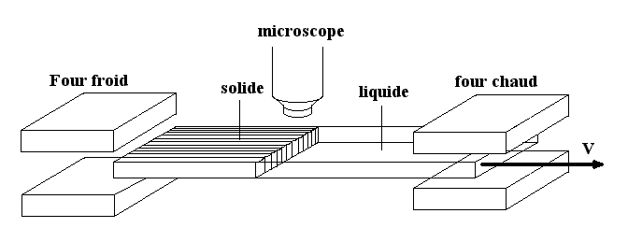

Fig. 5 : Montage expérimental

2. Préparation de l’échantillon
L’alliage utilisé ici est l’alliage ${\text{CBr}}_{4}−C_{2}{\text{Cl}}_{6}$. C’est l’alliage le plus utilisé pour ce genre d’étude. Il présente l’avantage d’avoir une température de fusion très accessible et d’être transparent ce qui permet de visualiser la solidification en cours de la manipulation. Cependant, cet alliage présente quelques inconvénients, il est a une très forte tension de vapeur et il se décompose au contact de l’air pour devenir toxique ce qui complique très légèrement sa préparation. L’épaisseur de l’échantillon est d’environ 12μm, on utilise ces échantillons minces pour limiter les convections dans le liquide.
Tout d’abord, on prépare une cellule en salle blanche pour éviter le plus possible la présence poussières a l’intérieur de l’échantillon. Celle-ci est constitué par deux lamelles de verre espacées par des cales en Mylar de 12μm. Le système peut donc être considéré comme bidimenstionnel. Le tout est collé sous presse durant une journée.
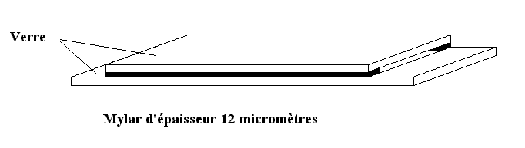
Fig. 6 : Cellule
Ensuite vient le remplissage. Celui-ci se fait sous atmosphère contrôlée d’Argon pour éviter la décomposition du ${\text{CBr}}_{4}$. On place un morceaux du cristal devant l’une des extrémités de la cellule et on fait fondre. Le liquide va alors remplir la cellule par capillarité. Il est cependant nécessaire de placer d’autre cristaux sous la cloche pour saturer l’atmosphère car l’alliage est très volatil. Ceci étant fait on peut boucher les deux bouts avec de la colle.

3. Observations préliminaires
a. À l'arrêt (V=0)
Lorsque l'on place l'échantillon dans le gradient de température, on peut constater sur la figure 7 que le système se divise en 3 régions, comme le prédit la thermodynamique. En effet, on observe une phase liquide, une partie solide monophasée de la phase majoritaire et une partie constituée de microcristaux enchevêtrés. Ceci pouvait être prévisible par le diagramme binaire comme le montre la figure 8. Le liquide étant homogène sa composition est $C_{¥}$ pour $C_{¥}$>$C_{E}$ la phase β qui est majoritaire. Des températures froides à la température Te de l'eutectique, deux phases solides sont présentes. De la température Te à la température du liquidus $T_{l}(C_{∞})$, une seule phase solide peut exister et au-dessus de cette température, une seule phase liquide est présente.

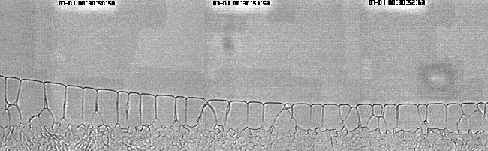
Fig. 7 : petit panorama a l'arrêt
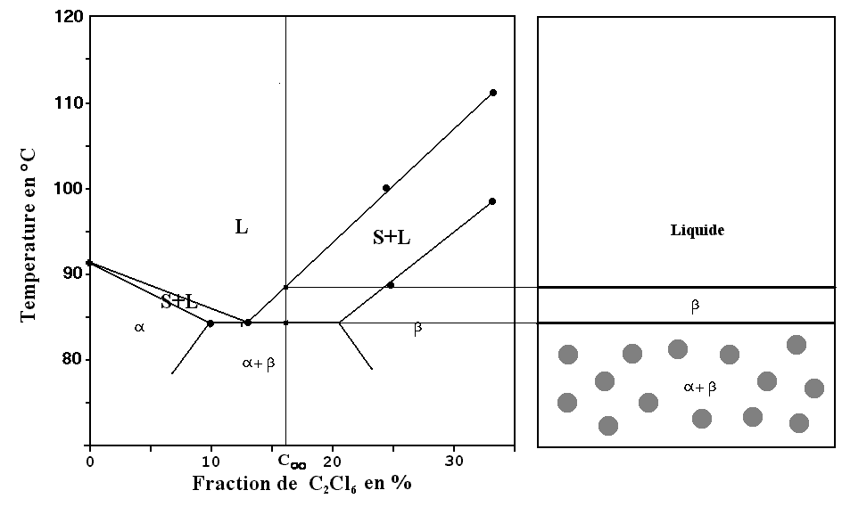
Fig. 8 : Interprétation des phases existantes par le diagramme binaire

On peut remarquer qu'il y a un léger manque d'homogénéisation de l'échantillon sur des longueurs de l'ordre du millimètre qui se caractérise par un front peu rectiligne. Par ailleurs, on peut constater que la phase majoritaire est constituée de plusieurs grains cristallographiques distincts. Cette distinction est due à des orientations cristallines différentes.

b. En mouvement.
Lorsque l'on met le moteur en marche, l'état stationnaire le plus courant est constitué de lamelles des deux phases α et β de l'eutectique comme il a été dit dans l’introduction. Cet état est appelé état de base dont une photographie est en figure 9.

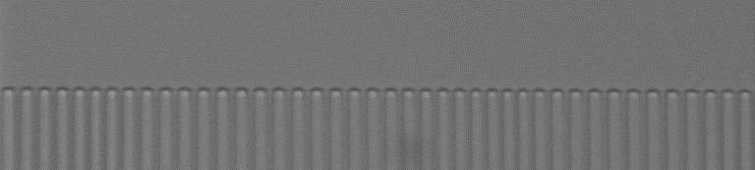Fig. 9 : un état de base

Cette fois ci, le liquide n'est plus homogène ni le long de l’axe z ni le long de l’axe x. Par contre, le fait que ce soit un état stationnaire et qu'il y ai conservation de la masse impose au solide d'avoir la constitution moyenne $C_{¥}$. Le front se trouve au voisinage de $T_{E}$, trois phases sont présentes Le passage de la figure 7 à la figure 9 se fait par une double invasion de phase qui a été étudié par ailleurs.

IV. Vérification de la théorie de Jackson et Hunt.
1. Traitement d'image.
a. Principe
Pour pouvoir déterminer numériquement les longueurs d'ondes et le profil du front il est nécessaire de traiter les images obtenues.
La première étape consiste à capturer une image avec une carte d'acquisition NIH.

Fig. 10 : première acquisition

Ensuite, il faut effectuer une binarisation. Cette opération consiste à rendre l'image en noir et blanc sans aucun niveaux de gris. Pour cela il est nécessaire de fixer un seuil dans les niveaux de gris. En dessous de ce seuil, le gris devient blanc et au-dessus il devient noir. La détermination de ce seuil se fait manuellement ce qui risque d'augmenter les erreurs de mesures. J'ai donc été amené à évaluer cette incertitude. Ensuite, la méthode qui s'est révélé la plus sure est de calculer les positions des barycentres de chacune des taches. Ces taches correspondent à l’interface α-liquide qui est la plus contrastée.
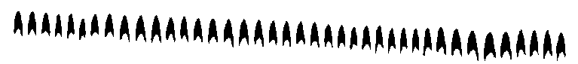
Fig. 11 : la même image après binarisation et une dilatation verticale

b. Evaluation de l'incertitude
Pour évaluer l'erreur apportée par cette méthode, j'ai pris une image d'une lamelle et j'ai calculé son barycentre en utilisant des seuils de binarisation différents (par pas réguliers). Ces barycentres sont représentés sur la figure 12.
Fig. 12 : Barycentres mesurés

On peut constater que les écarts sont de l'ordre du demi micromètre ce qui semble assez élevé. Cependant, il est possible que les écarts obtenus soient systématiques pour un même seuil de binarisation. Etant donné que les grandeurs qui nous intéressent sont des positions relatives des lamelles, des erreurs systématiques ne sont pas gênantes. Pour l’importance des erreurs systématiques, j'ai pris une photo de deux lamelles et j'ai tracé les écarts des deux barycentres en modifiant systématiquement le seuil de binarisation.

Fig. 13 : écarts entre les barycentres

Les numéros correspondent à l'ordre des opérations. Le 0 correspond, a des taches très petites donc a un seuil qui est proche du noir tandis que le 7 correspond à de grosses taches et donc a un seuil plus prés du blanc. On peut faire plusieurs remarques sur ce graphique. Tout d'abord on peut constater que les écarts suivant l'axe des z sont largement diminués, ils ne sont plus que de 0.07 micromètres au lieu de 0.6 micromètres. Les fluctuations n'ont pas trop diminué suivant l'axe des x. Par ailleurs, on peut constater que les fluctuations sont beaucoup moins importantes lorsqu'on mesure des grosses taches. Les fluctuations peuvent donc être ramenées à 0.02 micromètres pour l'axe des z et à 0.1 micromètres pour l’axe des x.

2. Courbes de surfusion
Le but de ces travaux est d’établir la courbe $ΔT(λ)$. Pour cela on part d’une image comme celle de la figure 9. Les paramètres de contrôles utilisés dans le cas présent sont :
$η=\frac{C_{∞}−C_{α}}{C_{β}−C_{α}}≈0\text{.}\text{34}$
V=0.92 $μm\text{.}s^{−1}$
G=30 $K\text{.}{\text{cm}}^{−1}$
On effectue les opérations décrites précédemment on peut alors tracer la courbe z(x) représenté en figure 14. Il faut cependant ajouter une correction à cette courbe étant donné que le front est légèrement de travers. Cette légère inclinaison est due au fait que le gradient de température n’est pas tout à fait parallèle à l’axe des z.
Fig. 14 : courbe z(x)
Je trace ensuite la courbe λ(x) représenté sur la figure 15. On peut alors faire plusieurs remarques sur cette courbe. On peut constater qu’il y a une forte modulation de la longueur d’onde le long du front. Cette modulation est essentiellement due à l’histoire de l’échantillon. Lorsque l’on modifie V, le système garde ses longueurs d’ondes initiales qui évoluent très lentement (car $D_{ϕ}$ est faible). Ce qui explique que l’on peut voir ses modulation durant des temps assez long (de l’ordre de l’heure).
On peut alors tracer la courbe de surfusion ΔT(λ). Un grand nombre de courbes ont été tracées voici les différents types obtenus. L’axe y représente l’opposée de la position du front de long de l’axe z. Cet axe représente donc bien la surfusion du fait de la correspondance entre l’axe z et la température et que la surfusion vaut $ΔT=T_{E}−T$

Fig. 14 : Courbe de surfusion

Les prédictions de Jackson et Hunt semblent se vérifier sur plusieurs points. Tout d’abord, au vue de la figure 14 et 15, il y a bien un lien manifeste entre la longueur d’onde et la surfusion du front de solidification. De plus, on peut constater sur la figure 14 que la forme de la courbe est similaire à la théorie, a savoir qu’elle présente bien un minimum. On peut alors tenter de déterminer $λ_{\text{JH}}$ en effectuant un fit des points avec la courbe $−z=−z_{0}+A(\frac{λ}{B}+\frac{B}{λ})$ représenté sur la figure 999. La loi établie par Jackson et Hunt semble être très bien vérifiée. De plus, on obtient alors les paramètres suivant :
A=9,7 μm
D’ou ${ΔT}_{\text{JH}}=0\text{.}\text{043}K$
B=$λ_{\text{JH}}$=15 μm
$z_{0}=$19.6 μm

Fig. 999 : Comparaison avec la loi de Jackson et Hunt

La valeur théorique de $λ_{\text{JH}}$ étant de 14,6 μm et de ${ΔT}_{\text{JH}}$ étant de 0.043K, la loi établie par Jackson et Hunt est très satisfaisante.
On peut voir aussi que l’histoire de l’échantillon est essentielle. La figure 15 n’ayant pas de minimum, on peut penser que les longueurs d’ondes supérieures celui ci n’étaient pas présentes lors du changement des paramètres de contrôle (la vitesse dans le cas présent). Malheureusement, toutes les courbes obtenues ne ressemblent pas à celles-ci certaines se présentées comme de simples nuages de points. Ils peut y avoir plusieurs raisons qui explique cela. Peut être que le gradient de température utilisé était trop faible. En effet, le calcul de Jackson et Hunt est d’autant plus vrai que le gradient est fort car cela confine d’autant mieux le front sur l’axe z. Une autre source d’erreur peut venir de la méthode de mesure : à cause de la binarisation et à cause de la difficulté d’associer une longueur d’onde à une lamelle. En effet, à une lamelle on peut faire correspondre deux longueurs d’ondes qui sont les distances avec ses deux voisines. Il est aussi possible que les erreurs viennent de la manipulation, notamment d’un gradient pas tout a fait constant ni tout a fait parallèle à l’axe z.
Constatant qu’il y avait plusieurs types de courbes différentes je me suis proposer d’étudier la stabilité des différents modes et donc l’évolution des lamelles au court du temps.
Fig. 15 : autre courbe de surfusion

3. Evolution du système
L’évolution du système peut se faire de différentes façons. Parfois des lamelles peuvent être conduites à disparaître ou à apparaître. Plus souvent, les lamelles s'écartent ou se rapprochent pour se retrouver dans la bonne plage de stabilité. Plus rarement, les longueurs d'ondes imposées correspondent à des modes qui diffèrent de l'état de base, on peut alors voir des oscillations ou des état qui ne sont plus symétriques par rapport à l’axe des z. Dans cette expérience, je n'ai pas eu assez de données pour pouvoir étudier les bifurcations ni même les apparitions de lamelles.

a. Disparitions de lamelles.
Les disparitions peuvent concerner une seule lamelle ou bien plusieurs comme le montre les figures 16 et 17. La figure 17 correspond à un saut de vitesse vers le bas très important (La vitesse a été divisée par 4 passant de 0.23 à 0.92 $μm\text{.}s^{−1}$). La question essentielle qui se pose est celle du seuil de disparition des lamelles . Ce seuil étant la limite inférieure de la longueur d’onde de stabilité de l’état de base.

Fig. 16 : disparition d'une lamelle
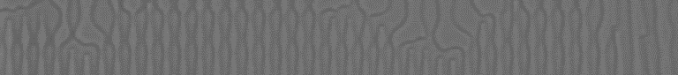
Fig. 17 : disparition d'un grand nombre de lamelles

Pour pouvoir prédire les disparitions des lamelles, il est nécessaire d'observer les répartitions spatiales des longueurs d'ondes. Dans le cas de la figure 7, V= 0.92 $μm\text{.}s^{−1}$. La courbe de répartition des longueurs d'ondes est tracée sur la figure 18. On constate que toutes les lamelles qui vont disparaître ont des longueurs d'onde inférieures à 12,5 μm environ. Il semble que le seuil se situe entre 12 et 12,5 μm. Cette limite n'est pas déterminée de façon précise étant donné que les disparitions de lamelles sont un phénomène assez rare. On peut constater que ce seuil est diffèrent de $λ_{\text{JH}}$ (qui est de 14.6 μm). Il aurait peut-être fallu attendre beaucoup plus longtemps pour être sûr que toutes les autres longueurs d'ondes sont bien stables car $D_{ϕ}$ est faible. Il semble quand même que malgré tout le seuil diffère de $λ_{\text{JH}}$.
Fig. 18 : répartition des longueurs d'ondes

Les numéros indiquées sur la figure 18 correspondent à l'ordre de disparition des lamelles. Celui-ci semble être lié à la distance au seuil à l'exception de la deuxième et la troisième lamelle qui sont toutefois très proches. D'autres expériences ont été effectuées à la vitesse de 0.23 $μm\text{.}s^{−1}$. À cette vitesse, on observe toujours la présence d'un seuil qui se situe entre 16 et 19 μm (alors que $λ_{\text{JH}}=\text{29}μm$dans ce cas là). Le seuil de stabilité dépend donc bien de la vitesse de déplacement de l'échantillon. En ce qui concerne la disparition de plusieurs lamelles d'un seul coup, cela semble correspondre au fait que toutes les lamelles sont en dessous du seuil (entre 16 et 19 μm dans le cas de la figure 17).

b. Homogénéisation des longueurs d'ondes
Lorsque les longueurs d'ondes se situent au-dessus du seuil, on observe une homogénéisation des longueurs d'ondes. Les gradients de longueurs d'ondes ont tendance à diminuer. Cette évolution suit une loi de diffusion. C’est ce que je me suis proposé de vérifier.
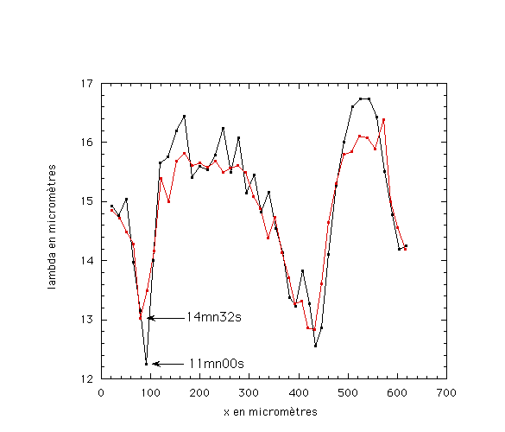
Fig. 19 : Evolution des longueurs d'ondes.

Sur la figure 19, la vitesse de tirage est de 0.96 microns par secondes. On constate que deux lamelles qui ont pourtant à peu près la même longueur d'onde n'évoluent pas du tout avec la même rapidité (environ d'un facteur deux : en 3 mn 30s, l'une s'est déplacée de 0.75 μm tandis que l'autre s'est déplacée de 0.35 μm). Pour pouvoir distinguer ces deux lamelles, ma première réaction fut de tracer la répartition spatiale du gradient de longueur d'onde. Le résultat fut peu concluant, la première lamelle possède bien un gradient plus élevé mais pas assez (environ 30 %) pour pouvoir justifier un tel écart entre les vitesses. Je suis donc venue naturellement à regarder le laplacien de lambda. Le résultat est plus concluant. Sur la figure 20, on constate que le laplacien est environ deux fois supérieur pour la première lamelle. La loi de diffusion de la phase semble donc être plausible.
Fig. 20 : Laplacien de lambda

Une autre expérience a montré des résultats similaires à 0.23 $μm\text{.}s^{−1}$. Cependant il est apparu des cas où un fort laplacien n'impliquait pas de déplacements notables. Peut-être qu'il y a d'autres facteurs qui rentrent en compte dans l'évolution d'une lamelle, il faut aussi souligner le fait que le calcul du laplacien pour des fonctions discrètes n'est pas très précis et qu’il peut y avoir des phénomènes non-linaires

c. Modes oscillants
Dans certains cas, on peut observer que l’état de base n'est plus solutions. On peut observer des oscillations comme le montre la figure 21. La période spatiale selon l’axe des z est ici de 32 μm. Ces modes comme nous allons le voir semblent être directement lié à la longueur d'onde.

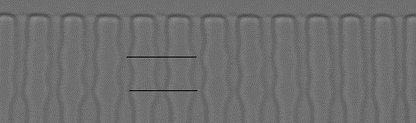
Fig. 21 : Modes oscillants.

Tout d'abord, j'ai étudié la distribution des longueurs d'ondes suivant l'axe des x représentée en figure 22. On constate alors que ses oscillations apparaissent lorsque la longueur d'onde dépasse un certain seuil dans le cas présent se situe autours de 28 μm. La courbe a été obtenue pour une vitesse de tirage de 0.23 $μm\text{.}s^{−1}$.
Fig. 22 : Répartition des longueurs d'ondes.

La seconde étape de cette étude à été de calculer les amplitudes des oscillations qui semblent elles aussi dépendre de l'abscisse. La figure 23 représente l'amplitude d’oscillation de la phase α en fonction de l'abscisse. On peut tout de suite constater que l'amplitude et la longueur d'onde suivent à peut prés la même courbe. Le résultat est le même pour la phase β. C'est donc naturellement que j'ai regardé le comportement de l'amplitude en fonction de la longueur d'onde. La courbe est représentée dans la figure 24.
Fig. 23 : Variation spatiale de l'amplitude

Fig. 24 : amplitude de la phase alpha en fonction de la longueur d'onde

La loi est manifestement linéaire la pente de la droite est de 0.87. Pour la phase β, on obtient aussi une relation linéaire la pente est alors 0.77. Il semblerait donc que les modes oscillants soient un prolongement continue des états de bases pour les grandes longueurs d'ondes. Encore une fois, on peut constater que la longueur d'onde semble déterminer le type d'évolution que suit le système.

